**Открытый урок:**

**«Формирование естественно - научной грамотности**

**у учащихся на уроках физики»**

**9 класс**

Подготовила и провела учитель физики

МБОУ Вышковской СОШ Данилова Н.П.

Данный урок «Формирование естественно - научной грамотности учащихся на уроках физики» нацелена на формирование функциональной грамотности учащихся в области естествознания, т.е. способности обучающихся использовать естественнонаучные знания, умения и навыки в реальных жизненных ситуациях.

**Цель**  - привлечь внимание учащихся к новому и интересному виду практических заданий;

Развивать логическое мышление;

Развивать функциональной грамотности обучающихся как индикатор качества и эффективности образования.

**Метапредметные результаты**:

Создание, применение и преобразование знаков и символов, моделей и схем для решения учебных и познавательных задач;

Овладение научным подходом к решению различных задач; овладение умениями формулировать гипотезы; приобретение опыта применения научных методов познания;

**Естественнонаучная грамотность** – способность использовать естественнонаучные знания, выявлять проблемы, делать обоснованные выводы, необходимые для понимания окружающего мира и тех изменений, которые вносит в него деятельность человека, и для принятия соответствующих решений. Это требует от естественно научно грамотного человека следующих компетентностей: научно объяснять явления, оценивать и планировать научные исследования, научно интерпретировать данные и доказательства.

**Естественнонаучная грамотность** включает в себя следующие компоненты:

1. «общепредметные» (общеучебные) умения, навыки, формируемые в рамках естественнонаучных предметов.
2. Естественнонаучные понятия и ситуации, в которых используются естественнонаучные знания.

**Для определения уровня сформированности естественнонаучной грамотности учитываются следующие умения учащихся:**

* использовать естественнонаучные знания в жизненных ситуациях;
* выявлять вопросы, на которые может ответить естествознание;
* выявлять особенности естественнонаучного исследования;
* делать выводы на основе полученных данных;
* формулировать ответ в понятной для всех форме.
* уметь описывать, объяснять и прогнозировать естественнонаучные явления;
* уметь интерпретировать научную аргументацию и выводы, с которыми они могут встретиться в средствах массовой информации;
* понимать методы научных исследований;
* выявлять вопросы и проблемы, которые могут быть решены с помощью научных методов.

**Уровни естественнонаучной грамотности.**

**Высокий уровень грамотности.**

Высокий уровень естественнонаучной грамотности имеют учащиеся, которые, как правило, могут выполнить задания, в которых требуется объяснить явления на основе их моделей, проанализировать результаты ранее

Проведенных исследований, сравнить данные, привести научную аргументацию для подтверждения своей позиции или оценке различных точек зрения.

**Средний уровень грамотности.**

Средний уровень сформированности естественнонаучной грамотности имеют ученики, которые могут использовать естественнонаучные знания для объяснения отдельных явлений; выявлять вопросы, на которые могла ответить наука; определить элементы научного исследования; представить информацию, подтверждающую сформулированные в задании выводы.

**Нижний уровень грамотности.**

Нижний уровень естественнонаучной грамотности сформирован у учащихся, которые могут воспроизводить простые знания (термины, факты, простые правила), приводить примеры явлений и использовать основные естественнонаучные понятия для формулирования выводов или

подтверждения правильности уже сформулированных выводов.

Для оценки компетентности учащихся в исследовании использованы задания, в которых предлагалось решить одну проблему, связанных с важными аспектами ежедневной жизни и часто встречающихся в реальных жизненных ситуациях.

**Проблема: «принятие решения».**

В проблемах типа «принятие решения» от учащихся требуется понять возможные варианты решения и ограничения, сформулированные в условии, и принять решение, отвечающее данным ограничениям.

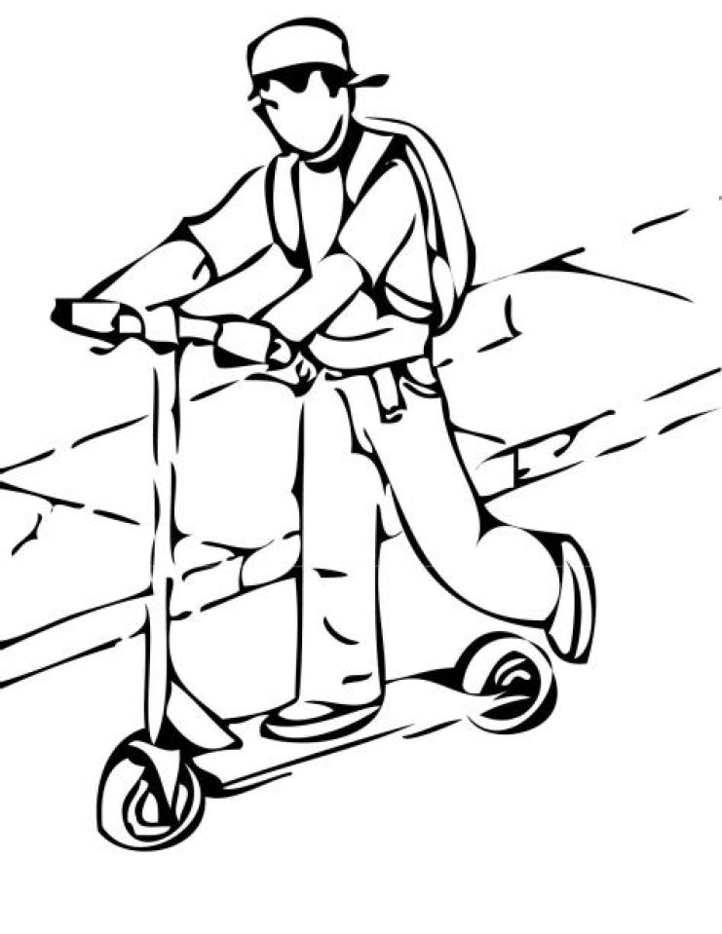Мы с вами рассмотрели, что же такое естественнонаучная грамотность, посмотрели уровни грамотности, поставили проблему. А теперь давайте с вами попробуем разобрать некоторое задание вместе, (задание «Самокат», лист самооценки)

Вам предлагается текст задачи, вы его должны прочитать и ответить на вопросы.

***Прочитайте текст и выполните задания 1-4.***

**Самокат**

◄ У Серёжи и Лизы одинаковые самокаты. Они захотели узнать, кто дальше проедет на своём самокате до полной остановки, после того как они стартуют с места, оттолкнувшись ногой только один раз.

Для своего соревнования они выбрали ровную асфальтовую дорожку без всякого уклона.

1. Какие причины приводят в конце концов к остановке самоката?

*Выберите две причины из списка.*

|  |  |
| --- | --- |
| А. Притяжение Земли | □ |
| Б. Сопротивление воздуха | □ |
| В. Трение между вращающимся колесом и осью | □ |
| Г. Движение самоката по инерции | □ |
| Д. Давление человека на площадку (деку) самоката | □ |

◄ Итогом этого испытания стало то, что Лиза проехала дальше, но Серёжа не согласился с этим результатом. Он сказал, что ему надо смазать свой самокат, а уже потом повторить попытку.

1. Куда Серёжа должен нанести смазку, чтобы проехать дальше после отталкивания?

*Запишите свой ответ и объясните его.*­­­­­­­­­­­­­­­­­________________________________________________________________________________________________________________________________________________________________________________________________

*_*­­­­­­­­­­­­­­­­­­­­__________*__________________*

◄ У папы Лизы есть свой самокат, колеса у которого намного больше, чем у самоката Лизы. Диаметр колеса у самоката Лизы - 10 см, а у самоката папы - 30 см (см. рисунок ниже).

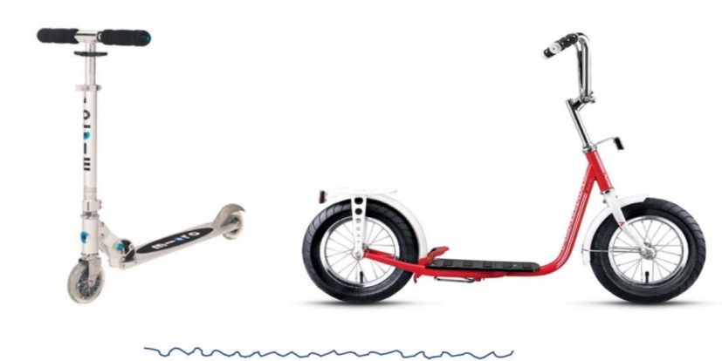

1. Какой самокат лучше использовать на неровной дорожной поверхности, профиль которой показан под изображениями самокатов? Размер неровностей показан в том же масштабе, что и колеса самокатов.

Определите самокат, который больше подходит для езды по этой неровной поверхности и объясните свой выбор.

*Запишите свой ответ._____________________________________________________________________________________________________________________________________________________________________________________________________________________________________________________________________*

Лиза и Серёжа захотели сравнить самокаты с разным размером колёс в другом отношении. Для этого они решили провести исследование. Цель исследования было узнать:

**Как зависит длина свободного проезда самоката после одного отталкивания от размера колес самоката?**

1. Отметьте в таблице ниже, какие параметры нужно стараться поддерживать неизменными в ходе этого исследования чтобы получить надёжный результат?

|  |  |
| --- | --- |
| **Параметры** | **Поддерживать**  **неизменными** |
| 1. Масса человека на самокате | □ |
| 2. Диаметр колеса | □ |
| 3. Сила отталкивания | □ |
| 4. Качество дорожной поверхности | □ |
| 5. Встречный или попутный ветер | □ |

Комплексное задание «Самокат» можно отнести к среднему уровню сложности, хотя оно включает отдельные задания как низкого уровня (2/4), так и высокого уровня (3/4)

|  |  |  |  |  |  |  |
| --- | --- | --- | --- | --- | --- | --- |
| ФИ учащегося | Задание №1  (уровень средний) | Задание №2  (уровень низкий) | Задание №3  (уровень высокий) | Задание №4  (уровень средний) | Итоги | |
| Баллы | Уровень |
| Ветрогонова Светлана |  |  |  |  |  |  |
| Мушакова Кристина |  |  |  |  |  |  |
| Николаева Ксения |  |  |  |  |  |  |
| Попов Федор |  |  |  |  |  |  |
| Тимофеева Екатерина |  |  |  |  |  |  |
| Чернецкий Андрей |  |  |  |  |  |  |

**«Самокат»**

Задание 1. Задание с выбором нескольких верных ответов

Задание 2. Задание с развернутым ответом (в виде текста, рисунка)

Задание 3. Задание с развернутым ответом (в виде текста, рисунка)

Задание 4. Задание с выбором нескольких верных ответов

**«Горка»**

|  |  |  |  |  |  |  |
| --- | --- | --- | --- | --- | --- | --- |
| ФИ учащегося | Задание №1  (уровень средний) | Задание №2  (уровень низкий) | Задание №3  (уровень высокий) | Задание №4  (уровень средний) | Итоги | |
| Баллы | Уровень |
| Ветрогонова Светлана |  |  |  |  |  |  |
| Мушакова Кристина |  |  |  |  |  |  |
| Николаева Ксения |  |  |  |  |  |  |
| Попов Федор |  |  |  |  |  |  |
| Тимофеева Екатерина |  |  |  |  |  |  |
| Чернецкий Андрей |  |  |  |  |  |  |

Задание 1. Задание с выбором одного верного ответа

Задание 2. Задание с выбором одного верного ответа

Задание 3. Задание с развернутым ответом (в виде текста, рисунка)

Задание 4. Задание с развернутым ответом (в виде текста, рисунка)

|  |  |  |  |  |
| --- | --- | --- | --- | --- |
| ФИ учащегося | «Горка» | | «Самокат» | |
| Баллы | Уровень | Баллы | Уровень |
| Ветрогонова Светлана | 0 | Н | 4 | СР |
| Мушакова Кристина | 0 | Н | 5 | В |
| Николаева Ксения | 0 | Н | 3 | СР |
| Попов Федор | 1 | СР | 3 | СР |
| Тимофеева Екатерина | 0 | Н | 3 | СР |
| Чернецкий Андрей | 2 | В | 4 | СР |

А сейчас, я вам предлагаю решить самостоятельно решить задание «Горка»

Вам предлагается текст задачи, вы его должны прочитать и ответить на вопросы.

***Прочитайте текст и выполните задания 1-4.***

**Горка**

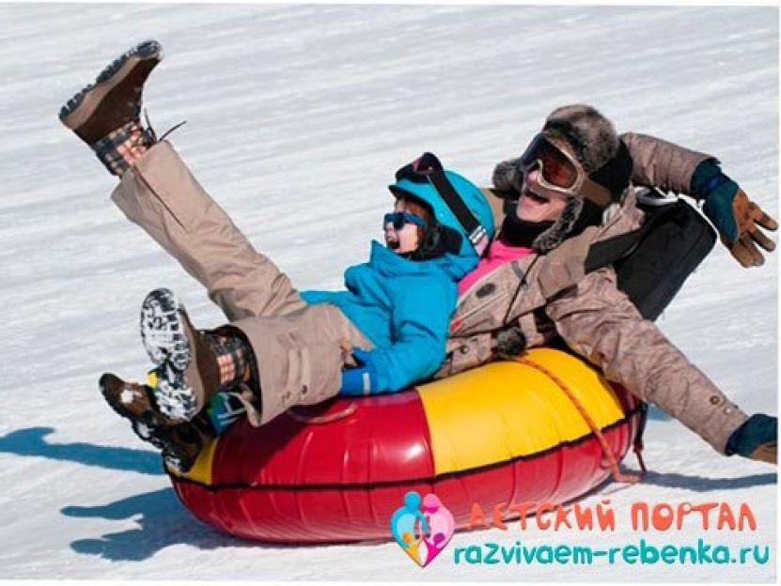> Кристина вместе с папой и братом Митей, который на 4 года младше неё, катались на «ватрушке» с горки. Скольжение было прекрасным, и «ватрушка» спускалась с горки с возрастающей скоростью.

1. Какая причина заставляет «ватрушку» со всё возрастающей скоростью спускаться с горы?

*Выберите один ответ.*

1. Притяжение Земли.
2. Атмосферное давление
3. Трение между «ватрушкой» и снегом
4. Движение ватрушки по инерции

> После спуска с горы «ватрушка» ещё долго скользила по снегу, но, в конце концов, всё равно останавливалась.

1. Какая причина заставляет «ватрушку» в конце концов, останавливаться? *Выберите один ответ.*
2. Притяжение Земли.
3. Атмосферное давление
4. Трение между «ватрушкой» и снегом
5. Движение ватрушки по инерции

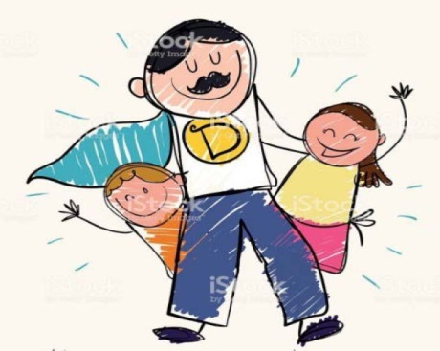> Вдоволь накатавшись, Кристина, Митя и папа решили провести исследование. С горки сначала спустилась Кристина, потом с этого же места на той же горке съехал Митя, а потом папа. Затем каждый из них спустился ещё два раза. При каждом спуске они отмечали, до какого места доехала «ватрушка».

1. От какой величины, характеризующей пассажира, может зависеть расстояние, которое проезжает «ватрушка»?

*Запишите название этой величины._______________________________________________________________________________________________________________________________________________________________________________________________________________________________________________________________________________________________________________________*

4.Зачем каждый из участников исследования спустился с горки три раза?

*Запишите свой ответ______________________________________________________________________________________________________________________________________________________________________________________________________________________________________________________________________*

Комплексное задание «Горка» можно отнести к среднему уровню сложности

Подведение итогов. Вывод результатов уровня грамотности.